al. Powstańców Wielkopolskich 72
70-111 Szczecin
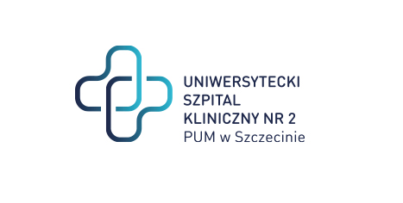
Szczecin, dnia 18.06.2024 r.

znak sprawy: ZP/220/45/24
Dotyczy: postępowania o udzielenie zamówienia publicznego na: Dostawa, montaż lampy rentgenowskiej, komputera systemowego oraz uruchomienie kardioangiografu Azurion 7 M12.

ZAWIADOMIENIE O ROZSTRZYGNIĘCIU POSTĘPOWANIA

Uniwersytecki Szpital Kliniczny nr 2 PUM w Szczecinie (dalej: „Zamawiający” ) na podstawie art. 255 pkt. 1 ustawy z dnia 11 września 2019 r. Prawo Zamówień Publicznych (t.j. Dz. U. z 2022 r. poz. 1710 z późn. zm.) zwanej dalej „PZP” zawiadamia, że unieważnia postępowanie.

Uzasadnienie faktyczne: Do dnia 12.06.2024 r. do godz. 09:00 nie została złożona żadna oferta.
Uzasadnienie prawne: postępowanie zostało unieważnione na podstawie art. 255 pkt 1, w postępowaniu nie została złożona żadna oferta.

Zawiadomienie o rozstrzygnięciu postępowania zostanie zamieszczone na portalu zakupowym USK-2.

Z poważaniem
Dyrektor USK-2 w Szczecinie

Sprawę prowadzi: Eliza Koladyńska - Nowacka
Tel. 91 466-10-86

